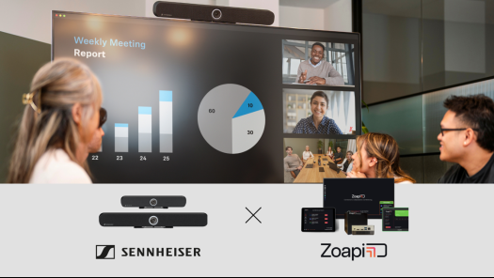

Zoapi Innovations en Sennheiser sluiten partnership om samenwerkingsruimtes te vereenvoudigen

Nieuwe samenwerking combineert Zoapi’s intuïtieve vergaderoplossingen met de audio- en videotechnologie van Sennheiser om aan de behoeften van de snel evoluerende werkplekken in India en andere cruciale wereldwijde markten te voldoen.

Wedemark ,10 april 2025 — Sennheiser, de eerste keuze voor geavanceerde audiotechnologie die samenwerken en leren makkelijker maakt, en Zoapi Innovations, een in India gevestigde leverancier van innovatieve vergaderoplossingen, hebben hun krachten gebundeld om draadloze samenwerking te ondersteunen. Het partnership combineert Zoapi’s intuïtieve vergaderoplossingen met Sennheiser TeamConnect (TC) Bar Solutions om gebruikers dynamische controle en prestaties in vergader- en samenwerkingsruimtes te bieden.

Sennheisers TC Bars zijn ontworpen om kleine en middelgrote ruimtes te voorzien van premium audio en dynamische video. Ze zijn beschikbaar in twee modellen: de TeamConnect Bar S (met vier microfoons en twee luidsprekers) en de TeamConnect Bar M (met zes microfoons en vier luidsprekers). Beide toestellen bieden plug-and-play USB-connectiviteit en kunnen naadloos geïntegreerd worden met Zoapi’s draadloze vergaderoplossing.


De TC Bars bieden flexibele en schaalbare ruimte-opstellingen met een ingebouwde Dante-poort voor uitbreidingsmicrofoons en een mogelijkheid om een externe USB-camera toe te voegen, waardoor ze geschikt zijn voor ruimtes die een bredere dekking vereisen.

Zoapi’s geavanceerde oplossingen voor meetingruimtes werden ontworpen om barrières te slopen en teams moeiteloos te verbinden, ongeacht hun fysieke locatie. Met Zoapi’s draadloze presentatiesystemen, videomeetingtools en intuïtieve boekingsoplossingen voor vergaderruimtes helpt het bedrijf organisaties om hun productiviteit te verbeteren en hun communicatie te stroomlijnen. De combinatie van Zoapi-oplossingen en Sennheiser TC Bars zorgt voor een makkelijke samenwerking door draadloze videomeetings mogelijk te maken. Het resultaat: een robuuste en intuïtieve oplossing voor moderne samenwerkingsomgevingen.

"Bij Zoapi leggen we ons toe op de transformatie van de meetingruimte-ervaring via eenvoud en innovatie”, vertelt Prashanth NS, Cofounder & CEO, Zoapi Innovations. “Een partnership aangaan met Sennheiser, een wereldleider in premium audio-oplossingen, is voor ons een spannende mijlpaal. Deze samenwerking verenigt Zoapi’s intuïtieve oplossingen voor vergaderruimtes met Sennheisers geavanceerde videobarcamera’s en vergadertechnologie. Zo zorgt ze voor een naadloze, uiterst performante oplossing die productiviteit en communicatie voor hedendaagse bedrijven opnieuw definieert."

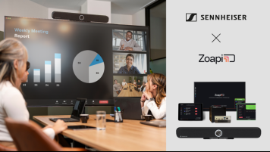
Zoapi’s geavanceerde vergaderoplossingen werden ontworpen om barrières te slopen en teams moeiteloos te verbinden, ongeacht hun fysieke locatie.

Sennheisers TC Bars beschikken over geïntegreerde beamforming-microfoonarrays voor bewegingsvrijheid en vloeiende overgangen tussen presentators. De full-range stereoluidsprekers garanderen een natuurlijke spraak en voortreffelijke verstaanbaarheid. Superieure audio wordt aangevuld met een camera met geavanceerde AI-functies, zoals autoframing en person tiling. Verder bieden de TC Bars flexibele en schaalbare ruimte-opstellingen met een ingebouwde Dante-poort voor uitbreidingsmicrofoons en de mogelijkheid om een externe USB-camera toe te voegen, waardoor ze geschikt zijn voor ruimtes die een bredere dekking vereisen.

“Sennheiser en Zoapi delen dezelfde overtuiging, namelijk dat samenwerken intuïtief moet zijn, niet gecompliceerd”, zegt Charlie Jones, Senior Partner Relations Manager, Business Communications, Sennheiser. “Ons partnership brengt technologieën samen die de meetingervaring vereenvoudigen, zodat gebruikers minder tijd kunnen spenderen aan het beheren van toestellen, en meer tijd hebben om zich te focussen op zinvolle samenwerking. We zijn in het bijzonder verheugd dat we deze visie kunnen ondersteunen in India’s dynamische, snelgroeiende technologielandschap.”
Meer informatie over Sennheiser en zijn oplossingen? Ga dan naar www.sennheiser.com.

